DIE LORELEY

Aufgabe 1 - Einführungsaufgabe

- Woran denkst du, wenn du das Wort „Loreley“ hörst oder liest?
- Im Internet gibt es das Wort oft im Titel von Webseiten. Google den Begriff einfach mal. Notiere vier Webseiten, worin die Loreley vorkommt:
A
B
C
D

- Was ist die Loreley also?

Aufgabe 2 – Die Loreley
Macht zu zweit oder zu dritt zwei von den folgenden drei Aufgaben I, II, III.
Aufgabe I – Wikipedia (Deutsch)
Besuche die deutsche Webseite “Loreley Wikipedia” (http://de.wikipedia.org/wiki/Loreley) und beantworte folgende Fragen:
a. Wie wird der Name Loreley auch geschrieben? (3 Variationen)

Auf der Loreley gibt es eine ‚Freilichtbühne‘. Sie hat sogar einen eigenen Artikel in Wikipedia: „Freilichtbühne Loreley“.
b. Wann fand hier das erste Rockkonzert statt? Im Jahr _________________
c. Kennt ihr Rockartisten, die dort beim ersten Konzert aufgetreten sind? Welche?

d. Welche Gruppen/Artisten, die später aufgetreten sind, kennt ihr? Sind es ausschließlich deutsche Gruppen/Artisten? Ja / Nein
Wenn „ja“: Welche?

e. Geht zurück zum Wikipedia-Artikel über die Loreley und sucht minimal drei Dichter, die über die “Loreley” geschrieben haben.

f. Wer hat das Gedicht zum ersten Mal vertont (in Musik gesetzt)

g. Sucht drei Vertonungen in „Youtube“ und hört sie euch an. Welche hat euch am besten gefallen und warum?
Titel:
…weil…

Aufgabe II – Die Loreley am Rhein

Besucht die Webseite Der Lorely-Felsen bei St Goarshausen am Rhein https://www.loreley-felsen.de und beantwortet folgende Fragen:

- Wie hoch ist die Loreley? ________________________________

In einer Legende aus dem 19. Jahrhundert wird erzählt, dass die blonde Schönheit Loreley auf dem Felsen die Schiffer auf dem Rhein mit ihrem Gesang verzauberte, sie daher nicht mehr auf den Kurs achteten und die Schiffe an den Felsenriffen zerschellten.

- Erzähle diesen Text mit eigenen Worten (auf Niederländisch).

- Auf der Webseite findet ihr „Geschichte und die Sagenwelt“. Am Ende dieser Webseite könnt Ihr euch das Lied mit dem Text von Heinrich Heine anhören und den Text (weiter nach oben) mitlesen. Stimmt die Atmosphäre des Liedes überein mit dem Inhalt des Textes? Erkläre warum wohl oder warum nicht:
Ja / Nein, weil …

- Wählt die Sage „Die verlassene Braut“ und das Gedicht von Heinrich Heine. Notiert in der Tabelle unten einige Unterschiede zwischen der Loreley aus Heinrich Heines Text und der Loreley aus der Sage „Die verlassene Braut“.

Heinrich Heine | Titel der Sage: Die verlassene Braut
- bildschön
- sexy
- Jungfrau
- schön geschmückt
- goldenes Haar
- gefährlich

- Besucht die Webseite www.st-goar.de und schreibe in eigenen Worten auf, was ihr über “Rhein in Flammen” lest (50 Wörter). Eventuell könnt ihr auch noch einen Zeitungsartikel zum Thema suchen. Einfach googlen!
Aufgabe III – Was gehört zusammen?

Unten seht ihr 12 Textfragmente und 19 Fotos. Alle haben mit der Loreley zu tun. Zu jedem Text gehört eins von den 19 Fotos. Notiert, welche Texte und Fotos zusammengehören.

Nr. | Text | Foto
1 | Der Dichter Heinrich Heine schrieb das Gedicht “Loreley” im Jahre 1824, und gerade durch dieses Gedicht wurde die “Loreley” weltberühmt.  Heinrich Heine war ein besonderer Mensch: selber wünschte er sich auf seinem Grabstein den Ehrentitel “Deutscher Dichter”. Ein pikanter Wunsch, denn 1831 hatte er Deutschland verlassen, weil er sich dort nicht frei genug fühlte, und lebte seitdem in Paris. Deutschlands schönste Jungfrau hatte das Pech, dass ihr Dichter weltoffen und Jude war. Sein Gesicht sieht man in St.Goar auf der Hafenmole.
2 | In Millionen von Jahren hat sich der Rhein durch die Hochebene gegraben und den großartigen Canyon entstehen lassen, dem auch der Loreley-Felsen seine Formation verdankt.
3 | Das Wort Loreley entstand aus lureley; lureley entstand aus luren=lauern. Im Berg lauerten die Zwerge, bis die Fee den Gipfel besetzte und mit ihrem Gesang die Schiffer verführte, die dann strandeten.
4 | Oben auf dem Felsen wird die Fee seit Jahr und Tag gesucht, obwohl die Unfälle sich heute in Grenzen halten.
5 | Ein Ehepaar erzählt: ”Vor 25 Jahren sind wir in die USA ausgewandert; für uns ist der Rhein romantisch, weil wir uns hier kennengelernt haben. Deshalb sitzen wir hier. Jetzt bin ich Professor in Chicago”.
6 | In der Nähe der Loreley besuchen wir einen jüdischen Friedhof mir Gräbern von 1850-1925. Die Nazis wollten die deutsche Kultur vom Werk des Juden Heinrich Heine „befreien“ und schrieben in den Gesangbüchern bei dem Lied Loreley “Verfasser unbekannt”.
7 | 1945 haben amerikanische Soldaten oben auf der Loreley die amerikanische Flagge gepflanzt.
8 | Als im Jahre 1953 der japanische Kronprinz Akihito Deutschland besuchte, wollte er unbedingt eine Rheinfahrt machen und die Loreley fotografieren.

Nr. | Text | Foto
9 | Als Heines Loreley erschien, war der Rhein gefährlich für die Schifffahrt: Zwischen Mannheim und Basel gab es damals noch 2218 Inseln, und die Strecke zwischen St. Goar und Bingen war sehr gefürchtet. Der Rhein wurde allmählich besser befahrbar und ein modernes Warnsystem wurde aufgebaut. Dabei machte ein altes Wort Karriere: “Wahrschauen” (= auf eine Gefahr aufmerksam machen).
10 | In den 90er Jahren wurde ein Projekt gestartet: wo früher durch die Verlockungen der Loreley die Schiffer strandeten, gibt es jetzt eine Anlegestelle mit Café. Von dort hat man einen Aussichtspunkt auf den Rhein. Von da steigt man hoch. Oben gibt es u.a. ein kleines Museum und eine Heinrich Heine Forschungsstätte.
11 | Wer kennt die Kaprizen einer Frau? Wo im Jahre 1870 die Loreley ein Schwert trug zur Verteidigung des Rheines, da trägt sie heute einen Kamm. Im Dienste des Tourismus sind ihre Attribute der Verführung ein Lied, ein Kamm, ein Spiegel und eine Perlenschnur. Das ist ihre Dienstkleidung. Damit steht sie auf der Ansichtskarte.
12 | Die Rockkonzerte, die in der heutigen Zeit auf der Loreley stattfinden, ziehen Tausende von Fans. (Achtung: 2 Fotos!)

A | 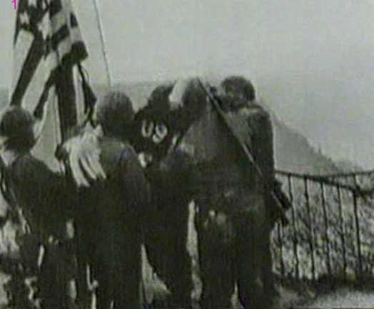 | 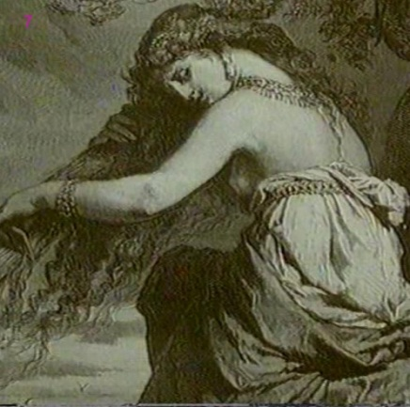 | B
C | 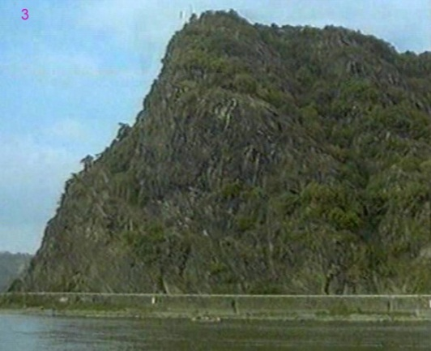 | 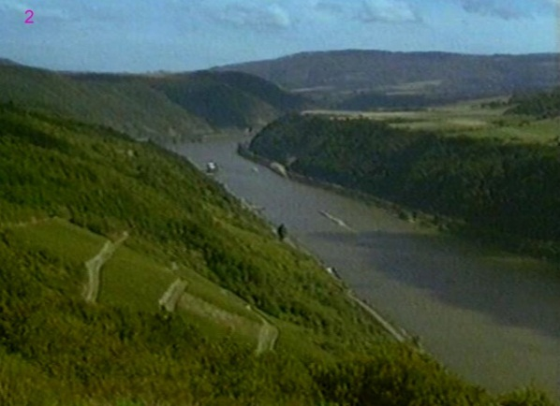 | D

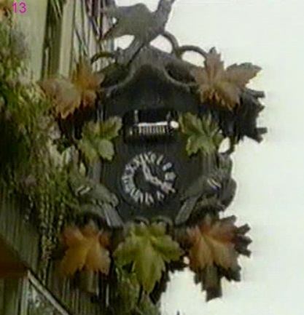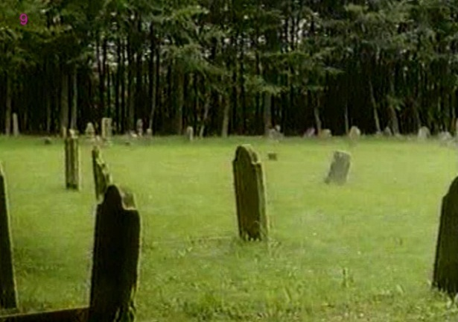

E |  | 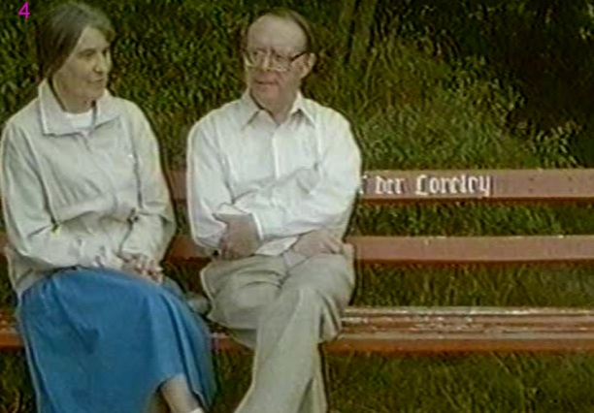 | F
G | 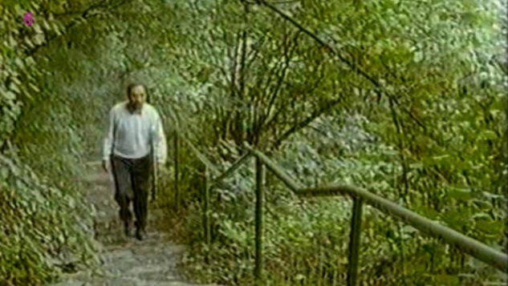 | 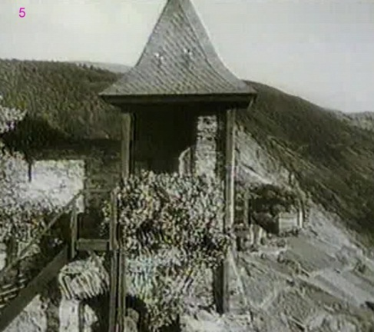 | H
I | 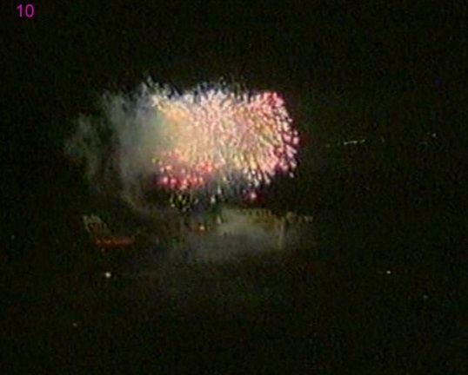 |  | J
K | 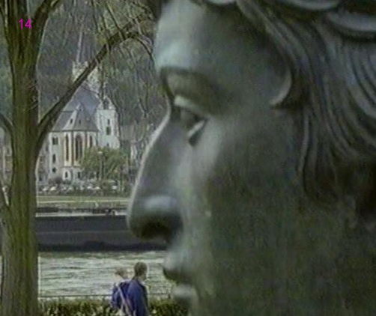 |  | L
M | 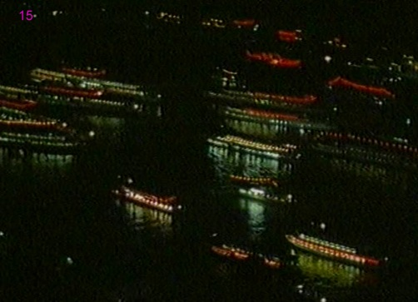 |  | N

O | 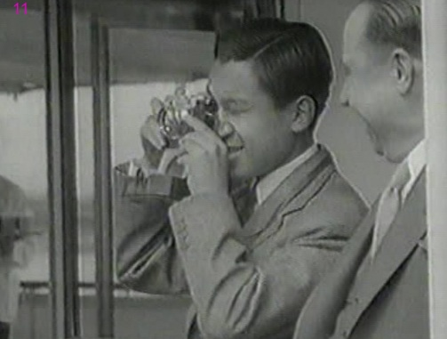 | 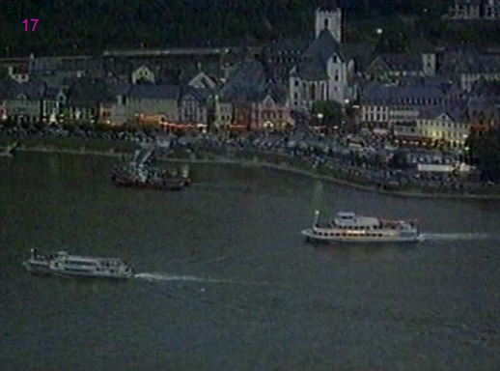 | P
Q | 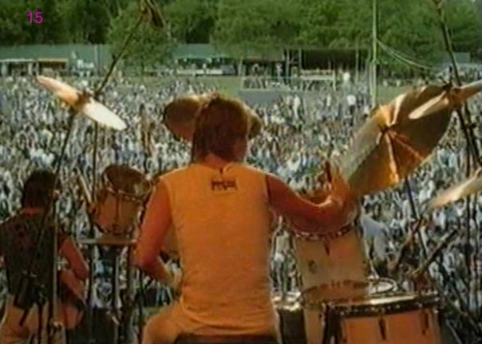 | 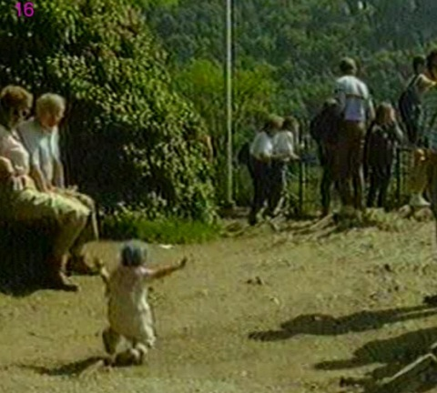 | R
S | 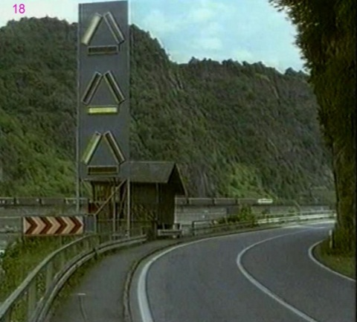

b. Einer von euch beschreibt dem Partner kurz in eigenen Worten, was er/sie auf einem willkürlichen Foto sieht. Der Partner muss das richtige Foto raten. Wechselt nach jedem Foto die Rollen.

Aufgabe 2 – Das Gedicht von Heinrich Heine
So, jetzt weißt du schon Einiges. Lies das Gedicht und beantworte folgende Fragen / Mach folgende Aufgaben:

Loreley
Ich weiß nicht, was soll es bedeuten,
Dass ich so traurig bin;
Ein Märchen aus alten Zeiten,
Das kommt mir nicht aus dem Sinn.
Die Luft ist kühl und es dunkelt,
Und ruhig fließt der Rhein;
Der Gipfel des Berges funkelt
Im Abendsonnenschein.
Die schönste Jungfrau sitzet
Dort oben wunderbar,
Ihr goldnes Geschmeide blitzet,
Sie kämmt ihr goldnes Haar.
Sie kämmt es mit goldnem Kamme,
Und singt ein Lied dabey;
Das hat eine wundersame,
Gewaltige Melodey.

Den Schiffer, im kleinen Schiffe,
Ergreift es mit wildem Weh;
Er schaut nicht die Felsenriffe,
Er schaut nur hinauf in die Höh'.
Ich glaube, die Wellen verschlingen
Am Ende Schiffer und Kahn;
Und das hat mit ihrem Singen
Die Loreley getan.
Quelle: https://de.wikipedia.org/wiki/Die_Lore-Ley

- Findest du dieses Gedicht schwierig? Ja / nein
- Welche Personen kommen darin vor?
- Beschreib die Jungfrau in eigenen Worten (max. 20):
- Beschreibe den Schiffer in eigenen Worten (max. 15):
- Was ist die Ursache dafür, dass das Schiff strandet?

Abschlussufgabe # - Titel der Aufgabe, Arial, bold, 12
Wähle eine Aufgabe:
- Tritt vor die Klasse und deklamiere das Gedicht als Rap
- Präsentiere das Erarbeitete in einem Vortrag (50 Wörter)
- Präsentiere das Erarbeitete in einer PowerPoint-Präsentation.
